和合期货鸡蛋周报（20190114--20190118）
江波明
从业资格证号：F3040815
投询资格证号：Z0013252
电话：0351-7342558
邮箱：jiangboming@hhqh.com.cn

- 鸡蛋现货
2018年1月18日 | 主产区鸡蛋现货价格（元/斤）
 | 价格 | 周度涨跌
广东 | 4.0 | +0.3
河北 | 3.89 | +0.18
山东 | 4 | +0.35
产销均价 | 4.1 | +0.26
主产区均价 | 4.093 | +0.257
主销区均价 | 4.32 | +0.298
主产区鸡苗均价 | 涨跌 | 主产区淘汰鸡均价 | 涨跌
2.9（元/羽） | +0.2 | 4.08（元/斤） | +0.27

当周（1月14日-1月18日）鸡蛋现货价格：
主产区鸡蛋价格：广东4.0元/斤，较上周0.3元/斤；河北3.89元/斤，较上周上涨0.18元/斤；山东4.0元/斤，较上周上涨0.38元/斤；产销均价4.15元/斤，较上周上涨0.26元/斤；主产区均价4.093元/斤，较上周上涨0.257元/斤；主销区均价4.32元/斤，较上周上涨0.298元/斤。
主产区鸡苗均价：2.9元/羽，较上周上涨0.2元/羽。
主产区淘汰鸡均价4.08元/斤，较上周上涨0.27元/斤。

- 鸡蛋期货
当周（1月14日-1月18日）鸡蛋期货
截止本周五（1月18日），大连盘鸡蛋期货下午收盘主力1905合约下跌，开盘价格为3436元/500千克，最高价 为3445元/500千克，最低价为3402元/500千克，收盘价为3408元/500千克，跌27元/500千克，成 交量为122194手，持仓量为162832手，日增仓9412手。
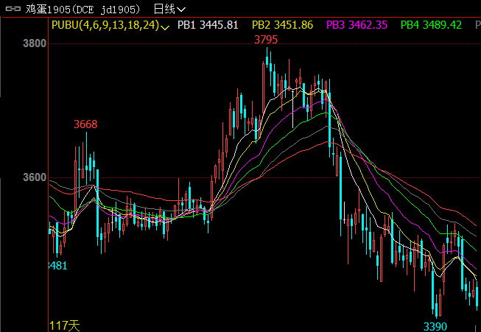
- 综合观点
本周鸡蛋价格仍延续涨势，不过后半周蛋价开始呈现回调趋势，截止本周五，全国鸡蛋价 格平均价格指数为4.17元/斤，较上周五的4.13涨0.06元/斤，涨幅为0.97%；较上个月同期的4.02 涨0.15元/斤，环比涨幅为3.73%；较去年同期的4.23跌0.06元/斤，同比跌幅为1.42%。主产区平均价格为3.80-4.6元/斤，较上周五波动0.03-0.22元/斤不等。
本周初鸡蛋价格仍延续涨势，后半周蛋价逐步走低。春节的脚步越来越近，下游食品厂及商超、农贸市场等均开始备货，提振了市场的需求，且在“买涨不买跌”的惯性下，市场走货不断加快；且随着淘汰鸡价格持续回调，养殖户出栏积极性高，且冬日蛋鸡产量偏低，鸡蛋供应面整体偏紧，均利好本周蛋价。不过，随着蛋价的持续攀涨，终端有了抵触高价的情绪，走货开始较前期放缓，因此，后半周蛋价开始回落。
- 交易策略建议
1905合日内交易。
- 风险点
1、鸡蛋现货价格出现非供需因素导致的大幅下跌；
2、禽流感等疫情爆发。

风险揭示：您应当客观评估自身财务状况、交易经验，确定自身的风险偏好、风险承受能力和服务需求，自行决定是否采纳期货公司提供的报告中所给出的建议。您应当充分了解期货市场变化的不确定性和投资风险，任何有关期货行情的预测都可能与实际情况有差异，若您据此入市操作，您需要自行承担由此带来的风险和损失。
免责声明：本报告的信息均来源于公开资料，本公司对这些信息的准确性和完整性不作任何保证，文中的观点、结论和建议仅供参考，不代表作者对价格涨跌或市场走势的确定性判断，投资者据此做出的任何投资决策与本公司和作者无关。
本报告所载的资料、意见及推测仅反映本公司于发布日的判断，在不同时期，本公司可发出与本报告所载资料、意见及推测不一致的报告，投资者应当自行关注相应的更新或修改。

和合期货投询部
联系电话：0351-7342558
公司网址：http://www.hhqh.com.cn

和合期货有限公司经营范围包括：商品期货经纪业务、金融期货经纪业务、期货投资咨询业务、公开募集证券投资基金销售业务。

